Table of Contents

Chương 0: Mở đầu 1

1 Lời cảm ơn 1

2 Lời nói đầu 1

3 Các phần mềm cần thiết 1

Chương I:PHÂN TÍCH YÊU CẦU VÀ CHỨC NĂNG 2

1. Mục đích của đề tài 2

2.Mô tả chức năng của phần mềm 2

1. Quản lý sản phẩm 2

2. Quản lý khách hàng 3

3. Quản lý đơn hàng 3

4. Quản lý chi tiết hóa đơn 3

5. Đăng nhập 4

6. Quên mật khẩu 4

7. Thay đổi thông tin tài khoản đăng nhập 4

Chương II: THIẾT KẾ 5

I. Thiết kế phần mềm 5

1. Sơ đồ cây từng bước chức năng của phần mềm 5

2. Phân tích và thiết kế database 5

3. Sequence Diagram 7

1 Chương III: Giao Diện 10

1.1 Giao diện Login 10

1.2 Giao diện: Quên Mật Khẩu 11

1.3 Giao diện: Quản lý shop quần áo. 12

1.3.1 Khi thêm sản phẩm thành công. 14

1.4 Giao diện: Quản Lý Khách Hàng. 15

1.5 Quản lý hóa đơn. 16

1.5.1 Giao diện xuất báo cáo 17

1.6 Chi tiêt dơn hàng 18

# Chương 0: Mở đầu

## 1.Lời cảm ơn

Trước hết em xin chân thành cảm ơn thầy Vũ Thanh Hiền đã giúp đỡ nhóm em trong suốt quá trình làm đề tai/

Nhóm em xin chân thành cảm ơn!

## 2.Lời nói đầu

Ngày nay công nghệ thông tin phát triển vượt bậc đã đạt nhiều thành tưu và càng ngày càng gần gũi với mọi người hơn. Trước đây việc quản lý dữ liệu thường được làm bằng tay và lưu trữ bằng giấy tờ. Điều này khiên cho việc kiểm kê, tổng hợp và quản lý dữ liệu gặp nhiều khó khăn đơn cử như việc quản lý shop quần áo.

Nhận thấy việc đó nhóm em quyết định chọn đề tài quản lý shop quần áo. Nhầm giúp người quản lý shop dễ dàng trong việc quản lý cửa hàng của mình.

## 3.Các phần mềm cần thiết

Netbeans 8.1

SQLServer 2012

JasperReport

# Chương I:PHÂN TÍCH YÊU CẦU VÀ CHỨC NĂNG

## Mục đích của đề tài

* Giúp cho nhà quản lý dễ dàng quản lý shop quần áo của mình.
* Thêm, sửa, xóa thông tin vào trong cơ sở dữ liệu dễ dàng.
* Xuất ra hóa đơn cho từng đơn hàng

## 2.Mô tả chức năng của phần mềm

### Quản lý sản phẩm

#### Thêm sản phẩm

* Sản phẩm thêm cần điền đầy đủ thông tin như sau: Mã sản phẩm, Tên sản phẩm, Nhãn hiệu, Giá, Số lượng, Kích cỡ,Category.

#### Sửa sản phẩm

* Sửa thông tin sản phẩm có trong cơ sở dữ liệu.

#### Xóa sản phẩm

* Xóa thông tin sản phẩm trong cơ sở dữ liệu.

### Quản lý khách hàng

#### Thêm thông tin khách hàng

* Thêm thông tin khách hàng cần đầy đủ thông tin như sau: Mã khách hàng, Tên khách hàng, Số điện thoại, Địa chỉ, Tuổi.

#### Sửa thông tin khách hàng

* Sửa thông tin khách hàng có trong cơ sở dữ liệu.

#### Xóa thông tin khách hàng

* Xóa thông tin khách hàng trong cơ sở dữ liệu.

### Quản lý đơn hàng

#### Thêm đơn hàng

* Thêm thông tin đơn hàng cần điền đầy đủ thông tin: Mã hóa đơn, Tên hóa đơn, Ngày lập, Giá tiền, Khách hàng.

#### Sửa thông tin đơn hàng

* Sửa thông tin đơn hàng có trong cơ sở dữ liệu.

#### Xóa thông tin đơn hàng

* Xóa thông tin đơn hàng có trong cơ sở dữ liệu.

### Quản lý chi tiết hóa đơn

#### Thêm chi tiết hóa đơn

* Thêm thông tin chi tiết hóa đơn cần điền đầy đủ thông tin: Mã hóa đơn, Ngày lập, Tên khách hàng, Sản phẩm, Số lượng, Giá tiền, Phương thức thanh toán, Mã đơn hàng.

#### Sửa thông tin hóa đơn

* Sửa thông tin chi tiết hóa đơn trong cơ sở dữ liệu.

#### Xóa thông tin hóa đơn

* Xóa thông tin chi tiết hóa đơn có trong cơ sở dữ liệu.

### Đăng nhập

* Tài khoản mặc định của chương trình là Username: Admin, Pass: 234, Mã xác nhận: 234.
* Có thể thay đổi thông tin tài khoản.
* Tài khoản đăng nhập chỉ có một.

### Quên mật khẩu

* Khi người dùng quên mật khẩu cần xác nhận chính xác Username và Mã xác nhận và nhập mật khẩu mới.
* Đúng sẽ cập nhập mật khẩu mới.
* Sai sẽ không thể cập nhập

### Thay đổi thông tin tài khoản đăng nhập

* Sau khi đăng nhập thành công.
* Có thể thay đổi thông tin đăng nhập bằng cách điền đầy đủ: Username, Password và mã xác nhận.
* Sau đó Đăng nhập lại vào thông tin tài khoản vừa thay đổi

# Chương II: THIẾT KẾ

## Thiết kế phần mềm

### Sơ đồ cây từng bước chức năng của phần mềm

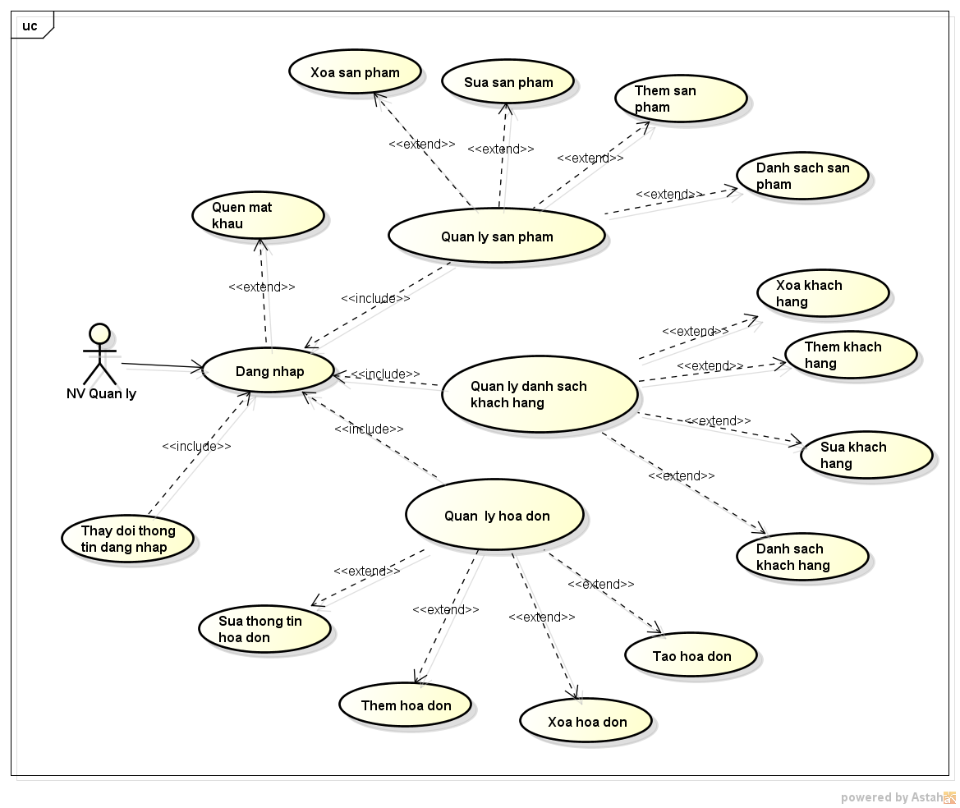

### Phân tích và thiết kế database

#### Bảng Account

|  |  |  |
| --- | --- | --- |
| Tên | Kiểu dữ liệu | Nullable |
| AccID | Int | Không |
| Username | Nvarchar(50) | Không |
| Password | Nvarchar(50) | Không |
| Maxacnhan | Nvarchar(20) | Không |

#### Bảng Category

|  |  |  |
| --- | --- | --- |
| Tên | Kiểu dữ liệu | Nullable |
| CatID | Int | Không |
| Name | Nvarchar(50) | Không |

#### Bảng OrderDetailID

|  |  |  |
| --- | --- | --- |
| Tên | Kiểu dữ liệu | Nullable |
| OrderDetailID | Int | Không |
| Date | Nvarchar(50) | Không |
| UserID | Int | Không |
| ProductID | Int | Không |
| Quantity | Int | Không |
| Price | Int | Không |
| Payment_Method | Nvarchar(50) | Không |
| CatID | Int | Không |

#### Bảng OrderKH

|  |  |  |
| --- | --- | --- |
| Tên | Kiểu dữ liệu | Nullable |
| OrderID | Int | Không |
| Name | Nvarchar(50) | Không |
| UserID | Int | Không |
| Price | Int | Không |
| Date | Nvarchar(50) | Không |

#### Bảng Product

|  |  |  |
| --- | --- | --- |
| Tên | Kiểu dữ liệu | Nullable |
| ProductID | Int | Không |
| Name | Nvarchar(50) | Không |
| Brand | Nvarchar(50) | Không |
| Price | Int | Không |
| Quantity | Int | Không |
| Description | Nvarchar(50) | Không |
| CatID | Int | Không |

#### Bảng UserKH

|  |  |  |
| --- | --- | --- |
| Tên | Kiểu dữ liệu | Nulable |
| UserID | Int | Không |
| Fullname | Nvarchar(50) | Không |
| Phone | Nvarchar(50) | Không |
| Address | Nvarchar(50) | Không |
| Age | Int | Không |

### Sequence Diagram

1. Thêm sản phẩm

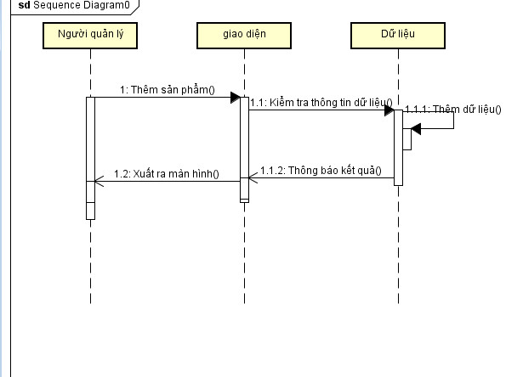

2.Sửa sản phẩm

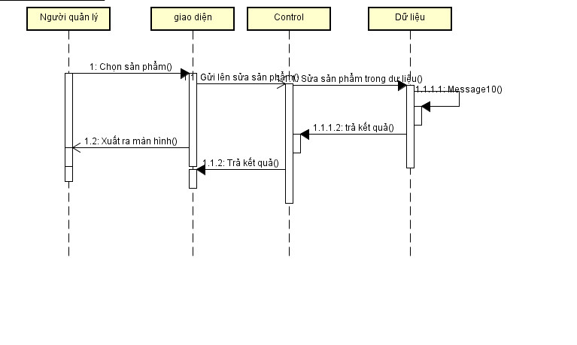

1. Xóa sản phẩm

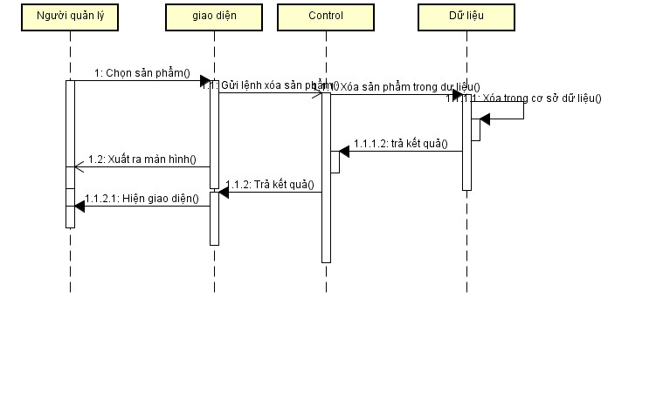

# Chương III: Giao Diện

## Giao diện Login

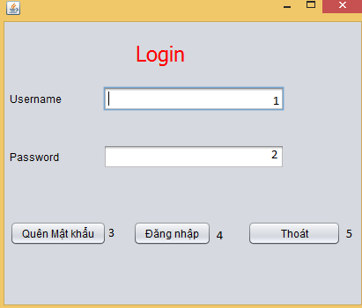

|  |  |  |
| --- | --- | --- |
| STT | Loại | Chức năng |
| 1 | JTextField | Nhập tên tài khoản |
| 2 | JTextField | Nhập mật khẩu |
| 3 | Jbutton | Dùng để lấy mật khẩu mới |
| 4 | Jbutton | Đăng nhập vào hệ thống |
| 5 | 4 | Jbutton |

## Giao diện: Quên Mật Khẩu

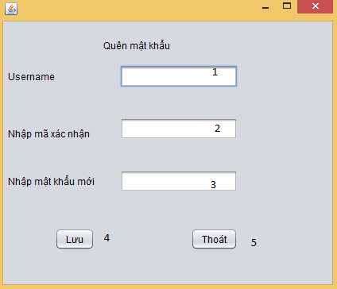

|  |  |  |
| --- | --- | --- |
| STT | Loại | Chức năng. |
| 1 | JTextField | Nhập tên tài khoản. |
| 2 | JTextField | Nhập mã xác nhận. |
| 3 | JTextField | Nhập mật khẩu mới. |
| 4 | Jbutton | Lưu tài khoản và password mới. |
| 5 | Jbutton | Thoát khỏi hệ thống. |

## Giao diện: Quản lý shop quần áo.

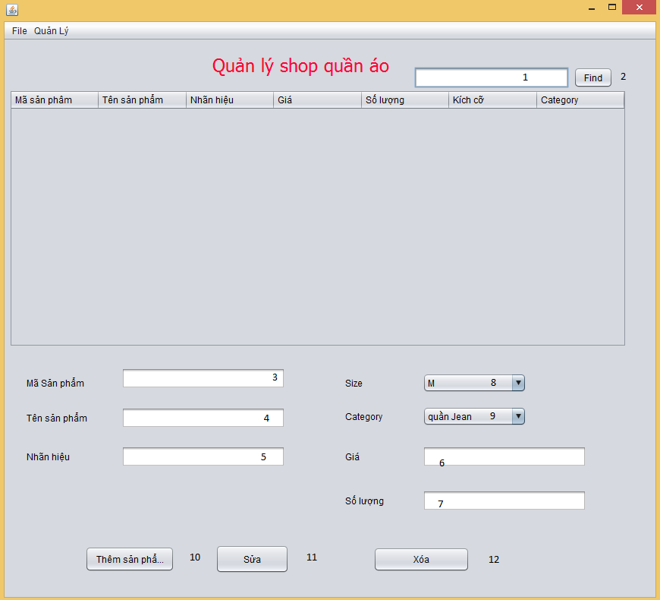

|  |  |  |
| --- | --- | --- |
| STT | Loại | Chức năng. |
| 1 | JTextField | Nhập sản phẩm cần tìm. |
| 2 | Jbutton | Tìm sản phẩm |
| 3 | JTextField | Nhâp mã sản phẩm. |
| 4 | JTextField | Nhập tên sản phẩm |
| 5 | JTextField | Nhập nhãn hiệu sản phẩm |
| 6 | JTextField | Nhập giá sản phẩm |
| 7 | JTextField | Nhập số lượng |
| 8 | JComboBox | Chọn size |
| 9 | JComboBox | Chọn loại sản phẩm, |
| 10 | Jbutton | Thêm sản phẩm vào cơ sở dữ liệu |
| 11 | Jbutton | Sửa sản phẩm |
| 12 | Jbutton | Xóa sản phẩm ra khỏi cơ sở dữ liệu |

### Khi thêm sản phẩm thành công.

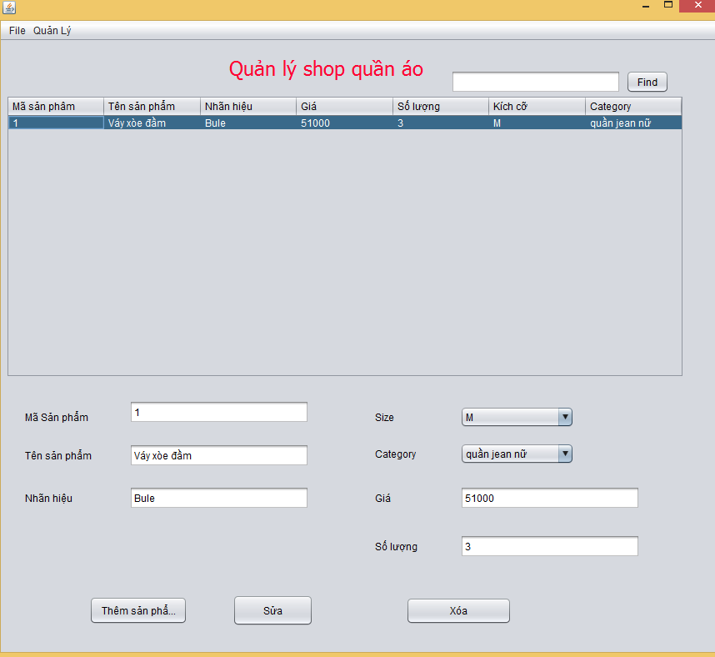

## Giao diện: Quản Lý Khách Hàng.

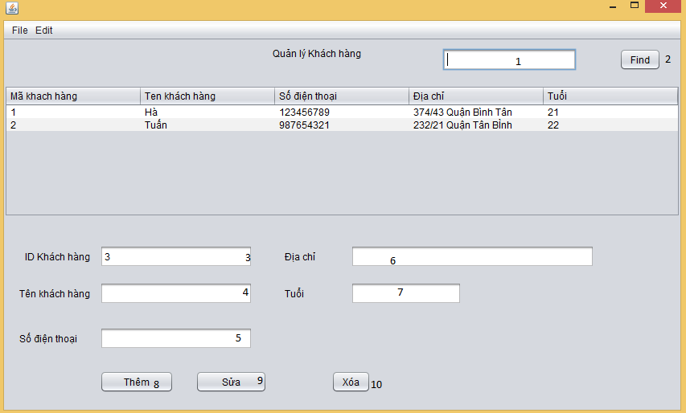

|  |  |  |
| --- | --- | --- |
| STT | Loại | Chức năng. |
| 1 | JTextField | Nhập khách hàng cần tìm. |
| 2 | Jbutton | Tìm Khách hàng. |
| 3 | JTextField | Id khách hàng. |
| 4 | JTextField | Tên Khách hàng. |
| 5 | JTextField | Số điện thoại( ràng buột dữ liệu phải là số). |
| 6 | JTextField | Nhập địa chỉ. |
| 7 | JTextField | Nhập tuổi. |
| 8 | Jbutton | Thêm khách hàng vào cơ sở dữ liệu |
| 9 | Jbutton | Sửa khách hàng |
| 10 | Jbutton | Xóa khách hàng ra khỏi cơ sở dữ liệu |

## Quản lý hóa đơn.

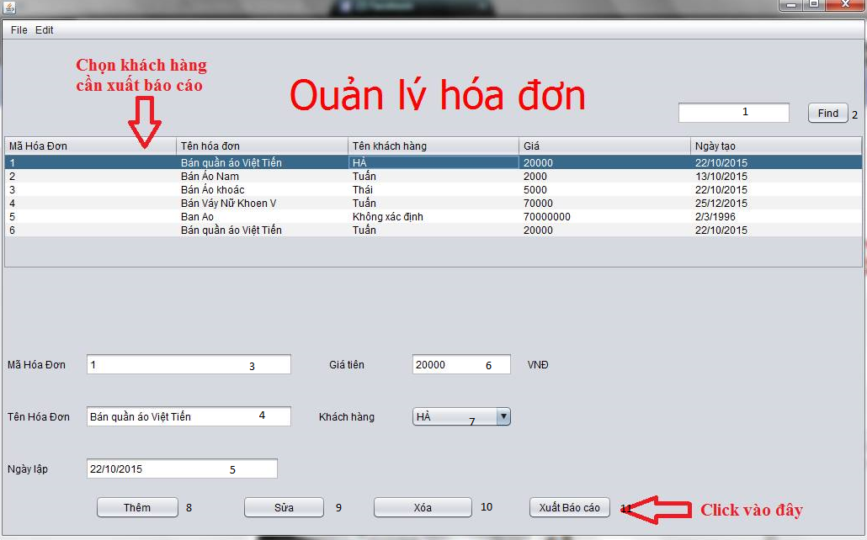

|  |  |  |
| --- | --- | --- |
| STT | Loại | Chức năng. |
| 1 | JTextField | Nhập hóa đơn cần tìm. |
| 2 | Jbutton | Tìm hóa đơn |
| 3 | JTextField | Nhập tên hóa đơn. |
| 4 | JTextField | Nhập tên hóa đơn |
| 5 | JTextField | Nhập ngày lập. |
| 6 | JTextField | Nhập giá tiền |
| 7 | JComboBox | Chọn khách hàng |
| 8 | Jbutton | Thêm Hóa đơn vào cơ sở dữ liệu |
| 9 | Jbutton | Sửa hóa đơn |
| 10 | Jbutton | Xóa hóa đơn ra khỏi cơ sở dữ liệu |
| 11 | Jbutton | Xuất báo cáo |

### Giao diện xuất báo cáo

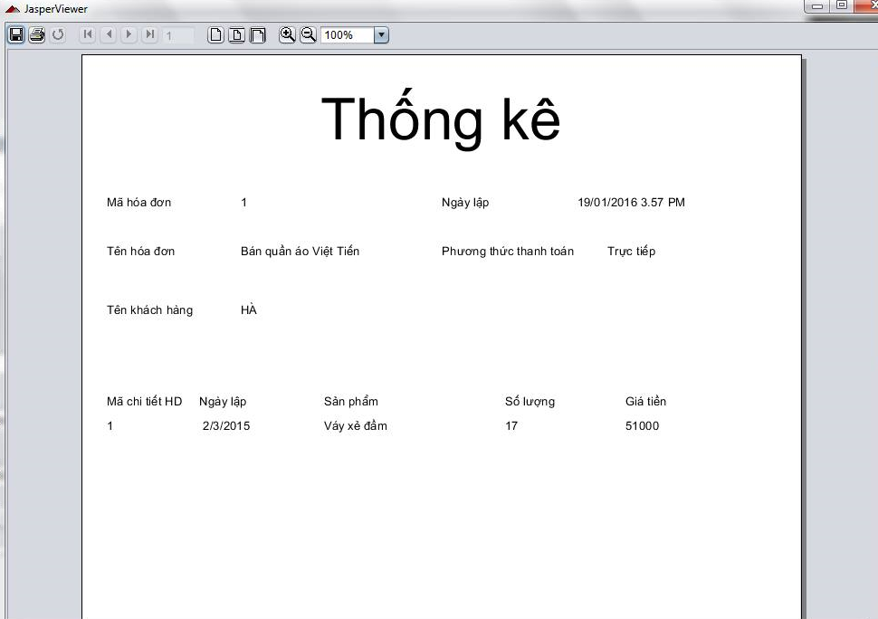

## Chi tiêt dơn hàng

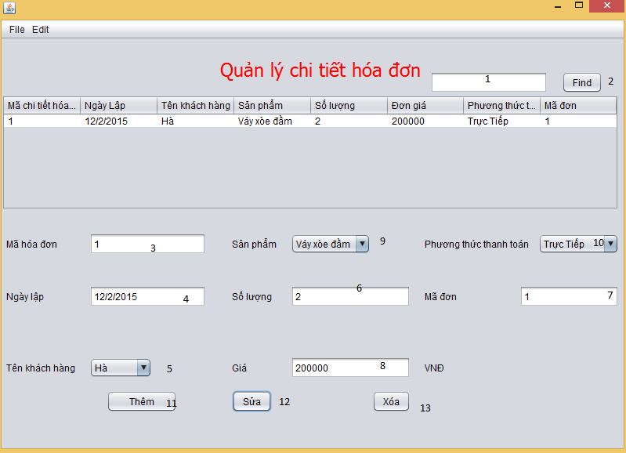

|  |  |  |
| --- | --- | --- |
| STT | Loại | Chức năng. |
| 1 | JTextField | Nhập hóa đơn cần tìm. |
| 2 | Jbutton | Tìm hóa đơn |
| 3 | JTextField | Nhập mã hóa đơn |
| 4 | JTextField | Nhập ngày lập |
| 5 | JTextField | Chọn khách hàng |
| 6 | JTextField | Nhập số lượng sản phẩm |
| 7 | JTextField | Nhập mẫ hóa đơn |
| 8 | JTextField | Nhập giá tiền |
| 9 | JComboBox | Chọn sản phẩm |
| 10 | JComboBox | Chọn phương thức thanh toán |
| 11 | Jbutton | Thêm Hóa đơn vào cơ sở dữ liệu |
| 12 | Jbutton | Sửa hóa đơn |
| 13 | Jbutton | Xóa hóa đơn ra khỏi cơ sở dữ liệu |